Эстафета «Сказочная олимпиада»
3 «А» класс
Цель:
Развитие физических способностей детей, отработка группового взаимодействия для достижения общезначимого результата. Развитие у детей интереса к физической культуре, понимание значения спорта в жизни человека.

Задачи:
- формировать у школьников представление о здоровом образе жизни;
- обеспечить взаимодействие с родителями учащихся;
- формировать у школьников целостное и эмоционально-образное восприятие, социальную и коммуникативную компетентность школьников.
- воспитание патриотических чувств и убеждений.
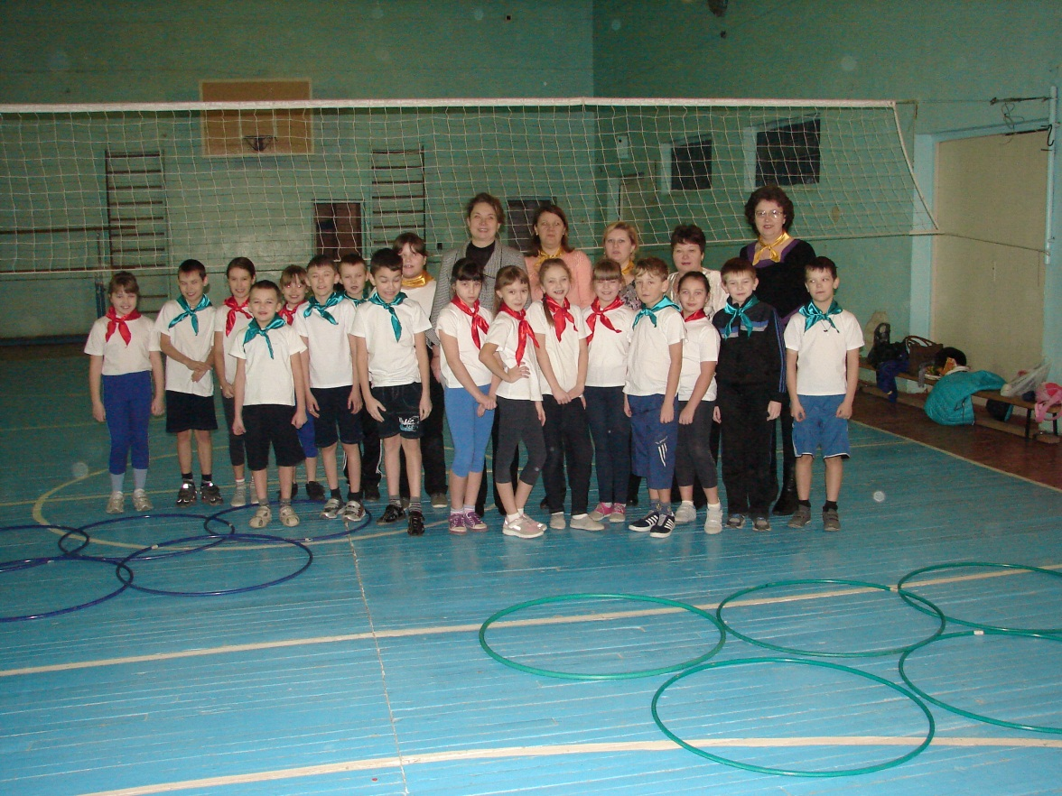

Ход мероприятия
1 Навострим мы лыжи
И коньки наточим,
Побеждать поедем
В Олимпийский Сочи!
2 Время мчится, будто птица,
И настанет этот час -
В яркой форме олимпийца
Выйдет кто-нибудь из нас!
Ведущий:
- Встречаем наши команды!
(Команды строятся в 2 колонны).
Ведущий: Командам приготовиться к приветствию!
1 “Крепыши”:
“Мы крепыши не малыши,
В игрушки не играем,
Мы любим спорт и мы сильны,
И вам не проиграем!”
2 «Румяные щечки»
Наш девиз:
«Используй ловкость и настрой
Победа будет за тобой!
Никогда не унывай!
Дух и тело закаляй!»
Ведущий:
Дети! Слушайте сейчас
Вот спортивный наш наказ:
Соревнуйтесь в дружбе, мире,
Маленьких не обижать.
Что же, можем начинать.
«Сказочная эстафета»
Ведущий: Свой путь мы начнем с зарядки.
«Сказочная зарядка».
Упражнение «Перестроение»:
Слушай, сказочный народ,
Собираемся на сход.
Поскорее в строй (круг) вставайте
И зарядку начинайте!
На зарядке в ряд стоите –
Быть здоровыми, хотите?
Физкультура укрепляет
И закалке помогает!
Занимаясь, крепче станете
И в учебе не устанете!
Упражнение «Царя Гороха»,
Давным-давно жил царь Горох
И делал каждый день зарядку.
Он головой крутил-вертел
И танцевал вприсядку.
Плечами уши доставал
И сильно прогибался,
Он руки к небу поднимал,
За солнышко хватался.
Ведущий: Вы размялись хорошо -
Праздник веселей пошел,
Ждут вас новые заданья
Непростые испытанья.
Эй, команды смелые,
Дружные, умелые
На площадку выходите,
Силу, ловкость покажите.
Конкурсы
Ведущий: Конь ретивый, долгогривый
Скачет полем, скачет нивой,
Конь росточком малый,
Но зато удалый (конек – горбунок)
- Эстафета «Конек-горбунок»
Ребенок изображает конька – горбунка для этого сгибаются в поясе и кладут мяч себе на спину, придерживая его рукой. В таком положении дети преодолевают дистанцию, не потеряв при этом «горб».
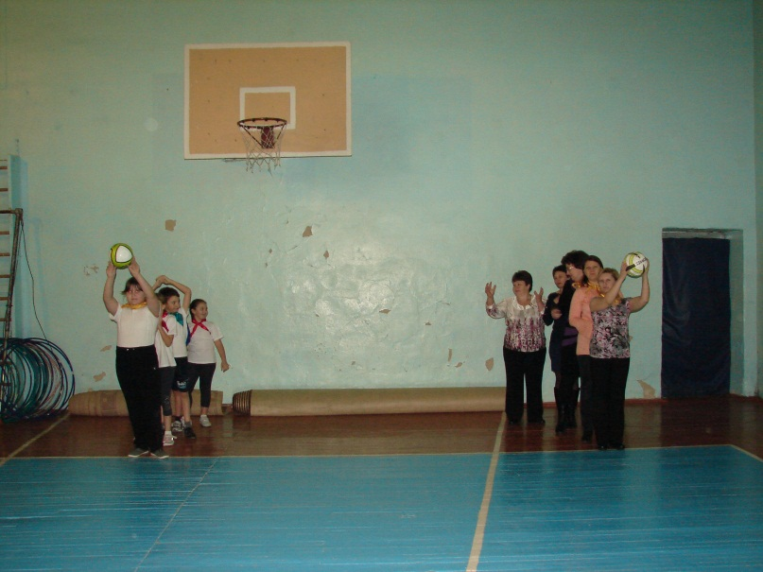
Ведущий: Я по коробу скребен,
По амбару метен,
Круглый бок, румяный бок,
Это сказка (колобок)
- Эстафета «Колобок»
Все помнят, что в сказке «Колобок» ловко обошел зайца, медведя, волка, но угодил в пасть лисе. В эстафете первых трех зверей заменят кегли, а последнего - ведро. Каждый ребенок катит ногами свой «колобок» между кеглями. Подводя мяч к ведру, ребенку необходимо без помощи рук закатить его в ведро, т.е. отправить «колобка» в пасть «лисе». Затем ребенок вынимает мяч из ведра руками и бежит на старт, передавая «колобок» следующему ребенку.
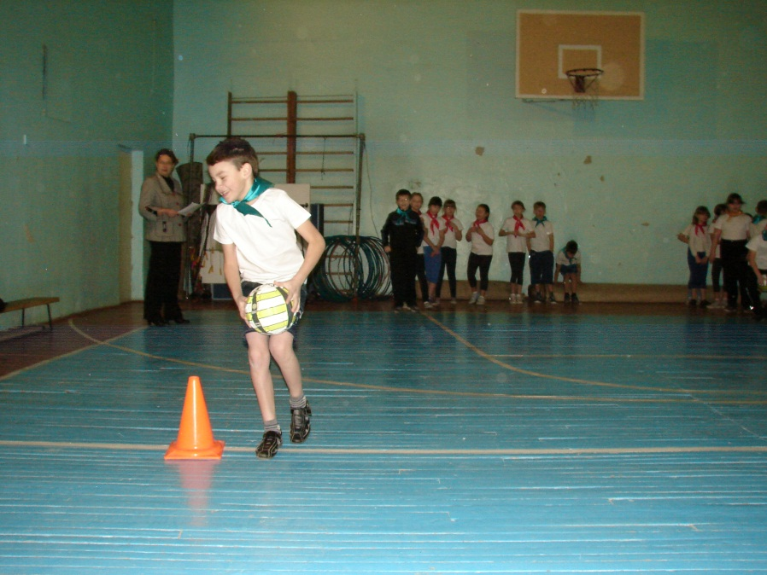
Ведущий: Кот хозяину помог,
Лишь при помощи сапог (кот в сапогах)
- Эстафета «Кот в сапогах»
Задача детей пробежать дистанцию, но на пути следования стоят кегли. Пробегая мимо каждой, нужно остановиться и совершить красивый поклон. Вернуться бегом и передать эстафету следующему ребенку.
Ведущий: Иван женою называл,
Кощей её заколдовал,
Ну, а ростом была с брошку,
Уместиться на ладошке (Царевна лягушка)
- Эстафета «Царевна лягушка»
Каждый ребенок должен припрыгать как лягушка до ориентира и бегом вернуться обратно, передавая эстафету другому.
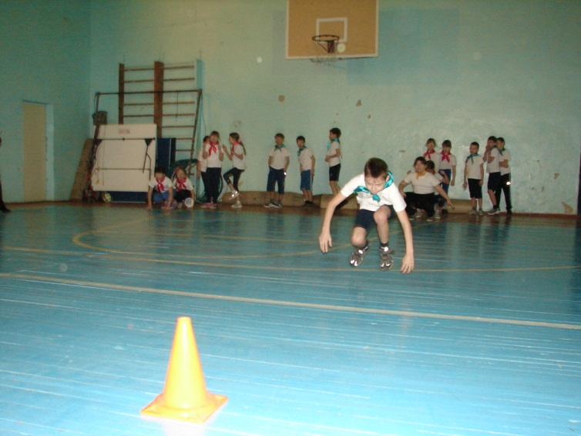
Ведущий: Он не низок, не высок
Стоит в поле (теремок)
- Эстафета «Теремок»
Построить теремок из кубиков.
Ведущий: Эта баба 300 лет
На метле летает,
Мухоморы на обед
Есть предпочитает (баба яга)
- Эстафета «Баба яга»
Дети бегут верхом на гимнастической палке до ориентира и обратно передают эстафету следующему ребенку.
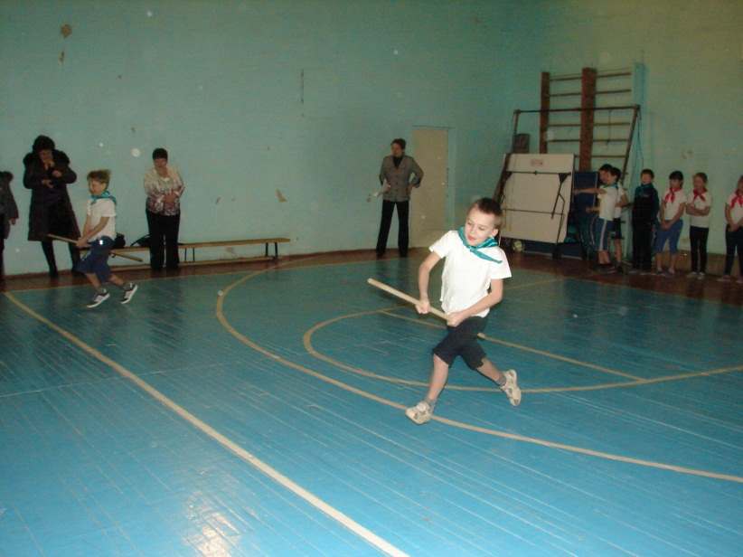
Ведущий: У деда с бабушкой жила
Яичко им она снесла.
- Эстафета « Курочка Ряба»
Положите яйцо на ложку и обегите вокруг дома, кто выполнит задание быстрее, тот и победил». Яичко берегите, как мышка не шалите.
Ведущий: Всех излечит, исцелит,
Добрый доктор (Айболит).
- Эстафета «Доктор Айболит»
Градусники заменят кегли, их складывают в корзину. По сигналу первый «Айболит» берет корзину и бежит до отметки ставит градусники участникам под мышку и возвращается (путь в Африку). Вернувшись, передает эстафету другому. Второй игрок собирает (достает) кегли по одной и по очереди складывает в ведро (повторяется по количеству игроков).
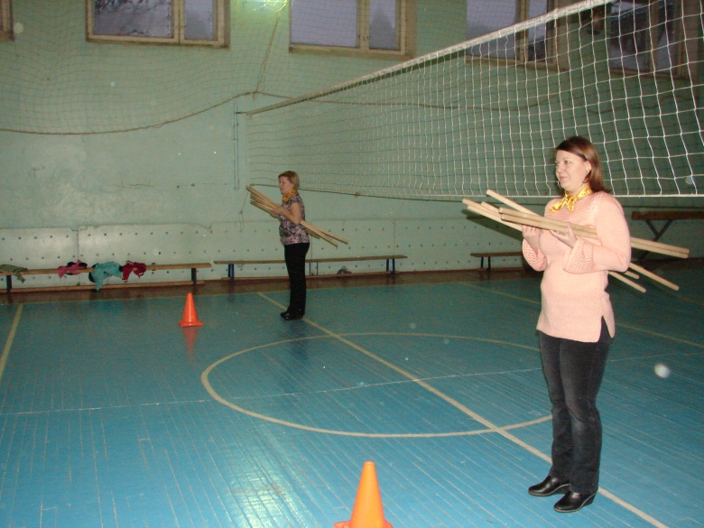

Ведущий: Ядро барона мы возьмем
К Мюнхгаузену попадем.
- Эстафета «Мюнхгаузен»
Ядром у нас будет воздушный шарик (на нем можно сбоку написать яркой краской «ядро»). Участники должны оседлать ядро, зажав его между коленями, не придерживая руками. По сигналу участник преодолевает путь до поворотного флажка и обратно. Не забывайте, что при неосторожном обращении ядра взрываются. Предупредите об этом ребят. Если шарик-ядро лопнет, команда выбывает из игры.

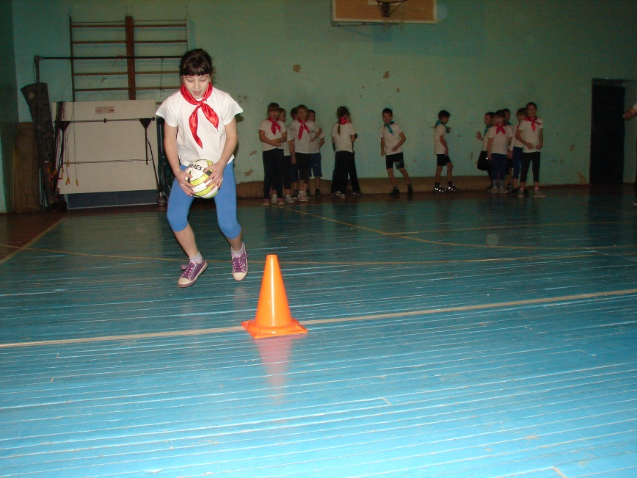

Подведение итогов.
Эту кричалку, используем между эстафетами. Где еда, где не еда? Слово «да» и слово «нет» Надо быстро дать ответ: Где еда, еде не еда? Вы готовы дети ?(ДА)
1. Есть в кастрюле пять котлет. Мы их будем кушать ? (Да)
2. Возьмем суповой пакет И рассыплем на пол?(Нет)
3. Налита в стакан вода, Будем пить её мы ?(Да)
4. Есть на кухне газ-плита, Мы ее почистим? (да)
5. В вазочке кило конфет, Мы съедим их, дети? (Да.)
6. На плите сковорода, Мы ее проглотим? (Нет.)
8. В кухне есть большой буфет, Мы его поджарим? (Нет.)
9.. На столе стоит обед, Мы его забросим? (Нет.)
10. На тарелке груда льда, Весь съедим его мы? (Нет, да.) Тот, кто громко крикнул «нет», Дал неправильный ответ. Кто воскликнул слово «да»,
Тот простудится тогда. Вы решайте сами, дети, Нужно ль есть ледышки эти! Ну а мне уже пора, Ведь закончилась игра. Теперь вместе, детвора, Крикнем громкое... (Ура!)

Ведущий:
Сегодня проигравших нет,
Есть просто лучшие из лучших.
Пусть в каждом сердце дружбы свет,
Зажжет поступков добрых лучик.
Ведущий: Отдохнули мы на славу
Победили все по праву
Похвал достойны и награды
И мы медали вручить вам рады!
Ведущий: - Поздравляем команды! Желаем им быть сильными, ловкими, быстрыми и обязательно дружными. И сегодня мы все будем смотреть церемонию открытия Зимних Олимпийских игр. Болейте за Россию!

